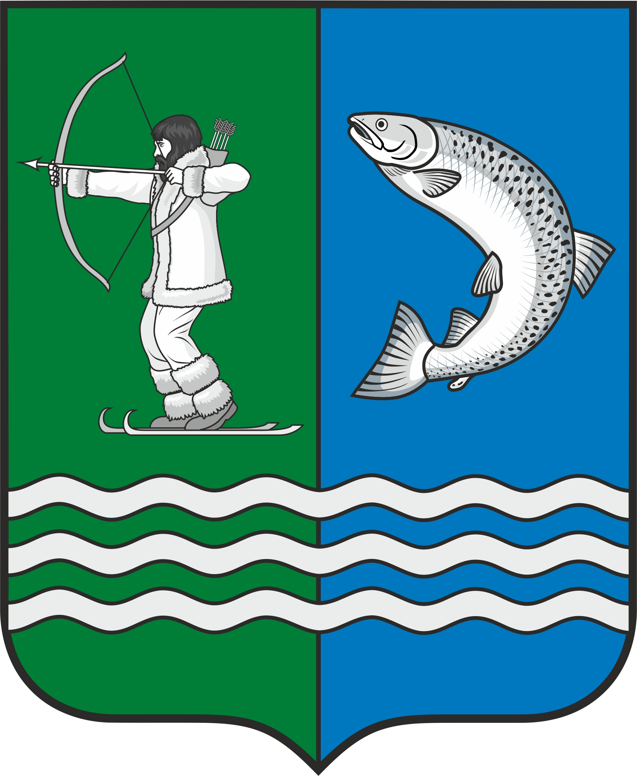

Российская Федерация
Республика Карелия

С О В Е Т
БЕЛОМОРСКОГО МУНИЦИПАЛЬНОГО ОКРУГА

Р Е Ш Е Н И Е
II сессии I созыва

от 31 октября 2023 года № 12

г. Беломорск

Об установлении земельного налога на территории
Беломорского муниципального округа Республики Карелия

Руководствуясь главой 31 Налогового кодекса Российской Федерации, Федеральным законом от 6 октября 2003 года № 131-ФЗ «Об общих принципах организации местного самоуправления в Российской Федерации», Законом Республики Карелия от 28 апреля 2023 года № 2838-ЗРК «О преобразовании всех поселений, входящих в состав муниципального образования «Беломорский муниципальный район», путем их объединения и наделении вновь образованного муниципального образования статусом муниципального округа»,
СОВЕТ РЕШИЛ:
1. Установить с 1 января 2024 года на территории Беломорского муниципального округа Республики Карелия земельный налог.
2. Установить налоговые ставки в размерах, предусмотренных статьей 394 Налогового кодекса Российской Федерации.
3. Уменьшение налоговой базы регулируется статьей 391 Налогового кодекса Российской Федерации.
4. Отчетными периодами для налогоплательщиков-организаций признаются первый квартал, второй квартал и третий квартал календарного года.
5. Освободить от налогообложения дополнительно к налоговым льготам, установленным статьей 395 части второй Налогового кодекса Российской Федерации, следующие категории налогоплательщиков:
5.1. Органы местного самоуправления в отношении земельных участков, предоставленных для осуществления своих полномочий;
5.2. Муниципальные бюджетные, автономные и казенные учреждения Беломорского муниципального округа Республики Карелия;
5.3. Физических лиц, имеющих трех и более несовершеннолетних детей. При этом льгота применяется в отношении одного земельного участка по выбору налогоплательщика;
5.4. Юридических лиц и индивидуальных предпринимателей, получивших статус резидента Арктической зоны Российской Федерации в соответствии с Федеральным законом от 13 июля 2020 года N 193-ФЗ "О государственной поддержке предпринимательской деятельности в Арктической зоне Российской Федерации" в отношении земельных участков, расположенных в границах Беломорского муниципального округа Республики Карелия сроком на три года с 1-го числа месяца оформления в собственность земельного участка под реализацию инвестиционного проекта.
6. Настоящее решение вступает в силу с 1 января 2024 года, но не ранее, чем по истечении одного месяца со дня его официального опубликования.

Председатель Совета
Беломорского муниципального округа И.В. Филиппова

